OŚRODEK ROZWOJU OSOBISTEGO I DUCHOWEGO „TU I TERAZ”
W NOWYM KAWKOWIE oraz STOWARZYSZENIE „U ŹRODŁA”
www.tuiteraz.eu www.uzrodla.pl

zapraszają 18-24 sierpnia 2014 na

WARSZTAT RAW FOOD
– SUROWE POSIŁKI ŁATWE DO PRZYGOTOWANIA
PROWADZENIE: DHYAN NITEN

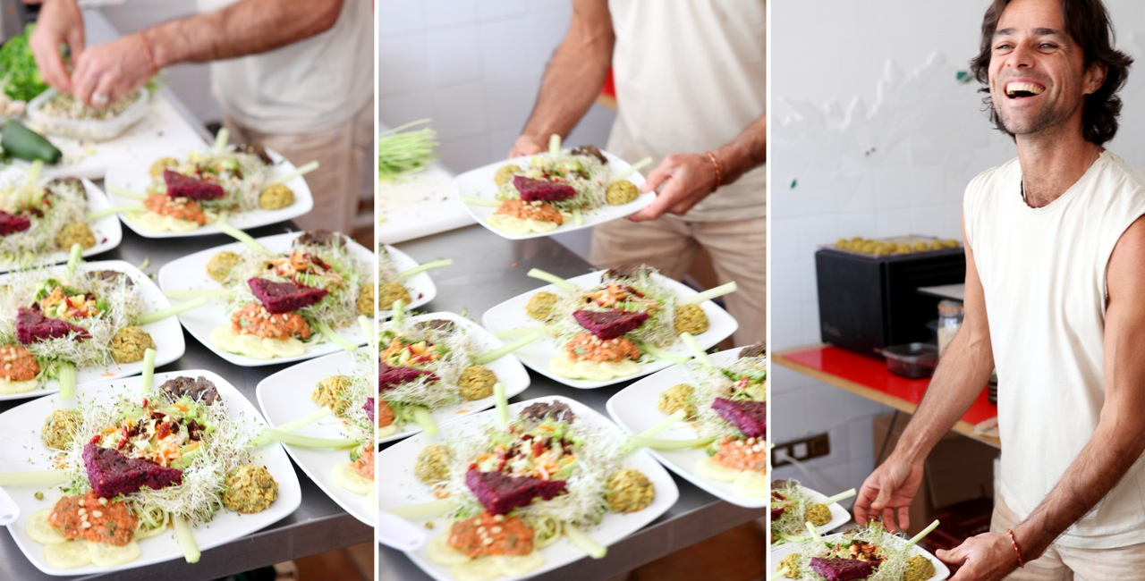

Po raz pierwszy w Polsce mistrz kuchni Raw Food i nauczyciel Tantry w jednym, Niten Vital, zademonstruje jak ŁATWO przygotować pyszne, odżywcze i energetyczne surowe / wegańskie posiłki. Podczas warsztatów dowiesz się, jak przygotować cudowne, zdrowe surowe jedzenie przy zastosowaniu najprostszych receptur.
Warsztat jest przeznaczony dla wszystkich, którzy troszczą się o zdrowie i urodę: zwłaszcza dla osób chcących schudnąć lub dowiedzieć się, jak żyć zdrowo w dzisiejszym zabieganym świecie lub są po prostu ciekawych pozytywnych skutków diety Raw Food.

Raw Food to z angielskiego surowa dieta. Polega ona na spożywaniu produktów roślinnych, minimum w 70% surowych. Ten sposób odżywiania niesie bardzo wiele korzyści – od poprawienia kondycji, samopoczucia, pozbycia się nadwagi, poprzez eliminację alergii, migren i chorób cywilizacyjnych.

Poznasz tajniki zdrowego odżywiania i dowiesz się, jak prawidłowo dbać o swoje ciało.
Dzięki diecie opartej na surowych produktach poczujesz się pełna energii, a Twoje ciało bez wysiłku powróci do naturalnej równowagi! Wszystkie używane na warsztatach produkty są wegańskie i pochodzenia organicznego. Podczas popołudniowych wykładów, Niten podzieli się również swoją bogatą wiedzą na temat odżywiania i szeroko pojętego zdrowego stylu życia.

Niten proponuje połączenie weganizmu i Raw Food. Zatem wykluczone są nie tylko produkty pochodzenia zwierzęcego, ale również te przygotowane w temperaturze powyżej 42 st.C. Dieta ta opiera się głównie na warzywach, owocach, orzechach, nasionach, kiełkach, olejach i ziarnach.

Niten urodził się we Francji, jego miłość do jedzenia jest zatem wrodzona. Jako rodowity Francuz namiętnością darzy nie tylko rozkosze podniebienia: jego główną pasją jest oczywiście Miłość. Intensywne poszukiwania w tej dziedzinie pchnęły go na ścieżkę Tantry, która łączy seksualność z duchowością. W kuchni Niten łączy tantryczne rozkosze z nowoczesną fascynacją zbalansowanym i ekologicznym stylem życia. Uważa, że dbałość o ciało, wyrażona przez świadomy wybór diety, jest konieczna na drodze duchowych poszukiwań.

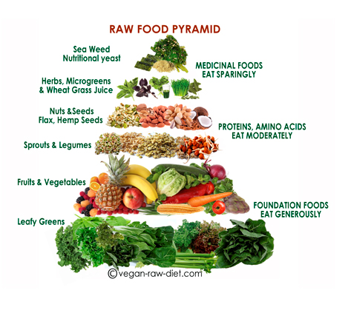 Fascynacja Nitena kuchnią Raw Food, sprawiła, że chce się on dzielić swoją wiedzą i umiejętnościami dotyczącymi właściwego odżywiania się i zdrowego stylu życia. Podczas warsztatów Nitena, każdy z uczestników ma szansę własnoręcznie przygotować pyszne, zdrowe i pełne smaku surowe posiłki. Osoby, które uczestniczyły już w warsztatach, mówią o przemianie, jaka zaszła nie tylko w ich diecie, ale również w całym stylu życia.

W ramach kursu będziemy przygotowywać śniadania, lekki obiad i kolację.

Niten o swojej pracy:
Chcę pomóc odkryć ludziom całe bogactwo zdrowego, surowego jedzenia i pokazać im, jak łatwo jest przygotowywać i cieszyć się surowymi posiłkami. Stopniowo jedzenie, które nie jest potrzebne naszemu organizmowi, będzie odpadać z naszej diety, niczym uschnięte liści, opadające z drzewa.…Ciało w naturalny sposób wróci do swojej pierwotnej równowagi, a jedzenie stanie się naszym lekarstwem… Przygotowywanie surowych posiłków stanie się wyrazem Miłości i Szacunku wobec twojego ciała.”

Niten w swoich warsztatach wykorzystuje tak zwane superfoods i superherbs (super-przyprawy):

Superfoods:
Kakao, korzeń maca, jagody Goji, pyłek pszczeli, jagody Acai, lucuma, spirulina, chlorella,
Fitoplankton, orzech kokosowy, Aloe Vera

Superherbs:
Pau D'Arco, wanilia, Cat's Claw (koci pazur), Chaparel Leaf, Camu Camu

Pięć smaków:
Słodki, Kwaśny, Ostry, Gorzki, Słony

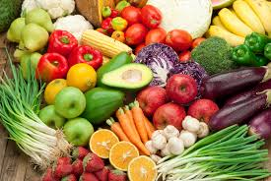

Jakie są korzyści płynące z surowej diety?
• Więcej energii!!!
• Niższy poziom cholesterolu
• Utrata wagi
• Utrzymanie wagi optymalnej dla organizmu
• Zwiększona odporność
• Zdrowa skóra
• Lepszy nastrój
• Młodszy wygląd

Przepisy Raw food są bardzo zróżnicowane: od bardzo prostych po bardzo wyrafinowane. Zachowując zasady surowej wegańskiej diety, Niten jest w stanie wyczarować wszystko, co zapewnia Ci zwykła dieta: sosy, sery, mleko, pizze i szeroką gamę deserów (ciasteczka, ciastka, brownies, lody, smoothies i serniki).

Dania kuchni Raw Food je się dłużej i dłużej się je trawi, ponieważ są tak pełne substancji odżywczych. Szybciej poczujesz się najedzony i uczucie to będzie Ci towarzyszyło dłużej. Ponieważ zostaną zaspokojone również wszystkie potrzeby twojego organizmu, przestaną cię męczyć „nocne zachcianki”. Jeśli jesz wysoce przetworzoną żywność bogatą w węglowodany, twoje ciało musi bardzo ciężko pracować, aby ją strawić. W zamian otrzymuje bardzo niewiele składników odżywczych, przez co czujesz się zmęczony, pozbawiony energii i cały czas masz na coś ochotę (często nie wiesz nawet, na co).

Dlaczego surowe jedzenie jest lepsze niż gotowane?
Surowe jedzenie zawiera enzymy trawienne. Twoje ciało ich potrzebuje: może albo czerpać je z jedzenia, albo musi je samo wyprodukować – wtedy masz zdecydowanie mniej energii, aby cieszyć się życiem! Surowe jedzenie zawiera również dużo więcej substancji odżywczych: gotowanie pozbawia jedzenie 70-80% witamin i minerałów.

Podczas warsztatów dowiesz się, jak przygotowywać smaczne surowe jedzenie, weźmiesz udział w ćwiczeniach i medytacjach. Zyskasz nowe podejście do swojego ciała i umysłu.

Plan dnia:
8.30-9.30: Poranna medytacja lub joga
10.00-11.00: Przygotowywanie pysznego zielonego smoothie z użyciem SUPERFOOD
11.30-13.00: Przygotowywanie lekkiego obiadu
13.00: Obiad
15.00-16.00: Wykład
16.00- 16.30: Popoludniowa przerwa
17-18.30: Przygotowywanie kolacji
18.30: Kolacja
20-21.30 Filmy dokumentalne

NITEN
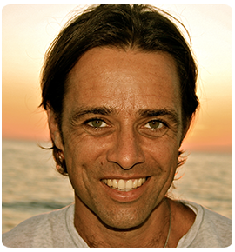
Ceniony nauczyciel tantry, wykształcony również w zakresie naturalnego leczenia i uzdrawiania, prowadzi seminaria i warsztaty Raw Food & Nutrition (Surowe Jedzenie i Odżywianie) na całym świecie. Fascynacja Nitena kuchnią Raw Food, sprawiła, że chce się on dzielić swoją wiedzą i umiejętnościami dotyczącymi właściwego odżywiania się i zdrowego stylu życia.
Podróżując po Indiach przyjął drogę Tantry po wielu latach indywidualnych przemian. Prowadzi warsztaty tantry na całym świecie, współprowadzi je także z Saritą oraz z jej polecenia uczy podczas kursów Tantra Man - Tantra Woman i Sacred Sexuality. Wiecznie w drodze pomiędzy krajami, współprowadzi kursy ze swoją partnerką, Santoshi, oferując unikalny przekaz dotyczący Miłości i Związków, Seksu i Świadomości, wywołujący duchową przemianę na każdym poziomie. Z wyraźną intuicją i humorem, Niten zachęca wszystkich do porzucenia społecznych uwarunkowań, przełamania starych wzorców i ponownego połączenia się z rdzenną naturą.
Strona Santoshi i Nitena:www.tantra-spirit.com , www.tantra-essence.com
Data: 18-24.VIII. 2014
Miejsce: Ośrodek Rozwoju Osobistego i Duchowego „Tu i Teraz”, Nowe Kawkowo
Cena: 1290 zł (cena zawiera Vat) + koszty zakwaterowania (różne w zależności
od standardu) i wyżywienia (50 zł/ dziennie) w Ośrodku
Kontakt: www.tuiteraz.eu, kawkowo@tuiteraz.eu ,
Jacek Towalski 0602219382, Maja Wołosiewicz- Towalska 0606994366,
biuro: 0662759576
Uwaga: konieczna wpłata 300 zł na konto Ośrodka Rozwoju Osobistego „Tu i
Teraz” do 15.VII z opisem „pobyt 18-24.VIII.2014”:
Numer konta: 92 1020 3541 0000 5502 0206 3410
BANK PKO BP

